射阳二中高二生物（选修）教学案 班级 姓名 学号
课 题： 生态系统的结构
教学目标：
1.知识与技能：
① 了解生态因素及生物因素与非生物因素之间的关系。
② 了解生态系统的成分。
③ 认识到食物链、食物网是物质和能量流动的渠道。
2.过程与方法：
① 通过对生态系统的学习学会对事物从整体上加以考察和研究，了解综合这种方法。
② 通过对生态瓶的研究体会到科学探究的过程。
3.情感、态度与价值观：
① 通过对生态因素中生物因素与非生物因素的关系的学习，体会辨证唯物主义自然观在现实生产和生活中的指导意义。
② 通过对生态系统的学习培养学生热爱自然，探索自然的情感，并进一步增强环保意识和可持续发展的观点。
二、教学重、难点：
1.重点：生态系统的成分和营养结构。
2.难点：生态系统的功能是能量流动和物质循环。
三、教学方法：
通过对视频的观看师生谈话、讨论相结合。通过对生态瓶的观察引导学生进行科学探究。辅以Powerpoint课件。
四、教学流程(自主学习)
1、知识结构
范围
非生物的物质和能量
生产者
生态系统的 组成成分 消费者
分解者
营养结构：食物链和食物网

2、知识概括

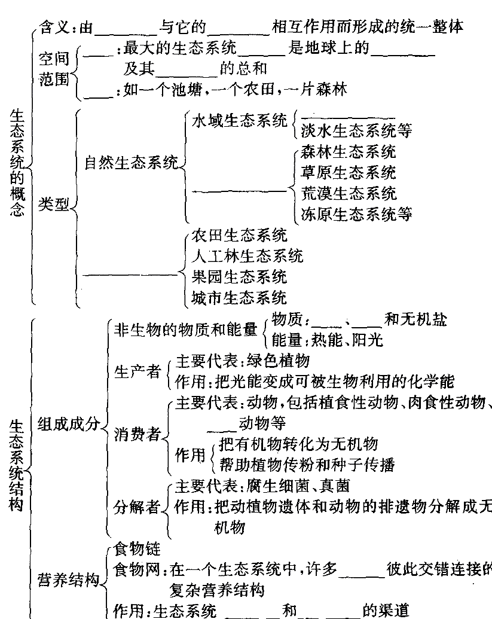
【自我诊断】：
1．下列属于生态系统的例子是 ( )
A．池塘中的鱼 B．池塘中的动物
C．池塘中的生物 D．一个池塘
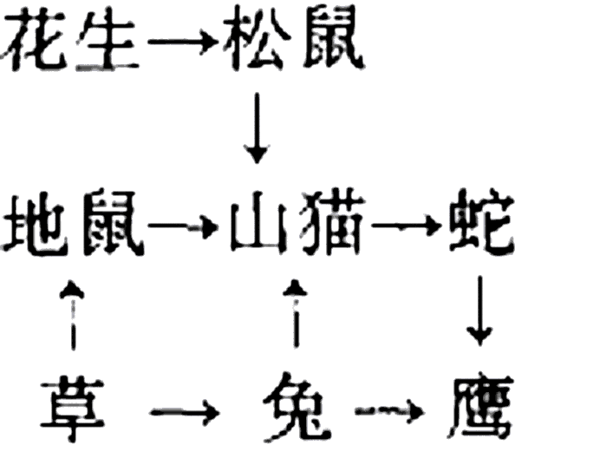
2．在下图食物网中：
若蛇全部被捉光，请回答：
(1)在此食物网中，哪种生物数量会大为减少? 。
(2)哪种生物数量会有增加的趋势? 。
3、分解者在生态系统中占有重要地位，这是因为它们能够
A．吸收代谢废物并释放氧气 B．将动植物的遗体分解成无机物
C．使大气中二氧化碳含量减少 D．为其他生物提供食物
4、居于“水稻→鼠→蛇”这条食物链的叙述中，错误的是 ( )
A．水稻是生产者B．鼠是第一营养级 C．蛇是次级消费者D．保护蛇可以减轻鼠害
学生总结（教后感）：

高二生物（选修）课课练（2）
08年秋 第1周 编写审核：吴华 班级 姓名 学号
一、 选择题（请将答案写在序号之前）
1.生态系统的主要成分是( )
A.非生物的物质和能量 B.生产者 C.消费者 D.分解者
2.在草原生态系统中，大量捕杀黄羊、野兔等动物后，其生存数量首先减少的是( )
A.生产者 B.消费者 C.次级消费者 D.三级消费者
3.由于施肥不当，造成西瓜苗大量死亡，随后西瓜地里的细菌和真菌将( )
A.不能生存 B.数量下降 C.数量上升 D.数量不变
4.食物链中处于第三营养级的生物一定是( )
A.初级消费者 B.次级消费者 C.生产者 D.分解者
5.下列哪项是生态系统中形成食物网的原因( )
A.生物间有间接关系 B.生物间有直接关 C.生物间有食物关 D.生物间有亲缘关系
6、“螳螂捕蝉，黄雀在后”这个谚语所隐含的食物链具有的营养级数至少有
A．2个 B．3个 C．4个 D．5个
7.生态系统的营养结构是( )
- 非生物的物质和能量 B.食物链和食物网 C.生产者和分解者 D.各级消费者
8.能够把生物体内的有机物分解成CO₂并释放到无机环境中去的生物是( )
A.生产者 B.消费者 C.分解者 D.以上都是
9.在生态系统中，当狼捕食山羊时，它是( )
A.第二营养级和初级消费者 B.第三营养级和次级消费者
C.次级消费者和第二营养级 D.初级消费者和第二营养级
10.食物链中处于第三营养级的生物一定是( )
A.初级消费者 B.生产者 C.次级消费者 D.分解
11．假定一个由草原、鹿和狼组成的相对封闭的生态系统中，把狼杀绝，鹿群的数量在较长一段时间内将会
A．迅速上升 B．缓慢上升 C．保持稳定 D．上升而后又下降
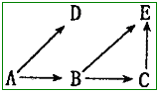
12．如图所示的是一个生态系统的营养结构，若A包含五个种群(A₁、A₂、A₃、A₄、A₅)，B包含两个种群(B₁、B₂)，则其营养结构实际含有食物链
A．10条 B．15条 C．20条 D．25条
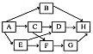13．右图是一个陆地生态系统食物网模式图，下列叙述中不正确的是 （
A．在该食物网中，共有5条食物链存在
B．在该食物网中，H处于三个不同的营养级
C．若B种群中各年龄期的个体数目比例适中，则该种群的密度在一段时间内会明显变大
D．在该食物网中，如果C种群的数量下降10%， 则H的数量不会发生明显变化
14．生态系统的稳定性与营养结构的复杂程度有着一定的关系，在下图所示曲线中能准确表示两者关系的是(a代表抵抗力稳定性，b代表恢复力稳定性) （ ）
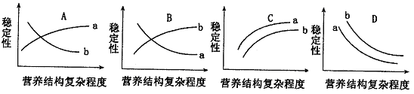
15.分解者在生态系统中占有重要地位是因为（ ）
A．营腐生生活的微生物不会与别的生物争夺食物和空间
B．它们生活需要的能量少 C．它们的分布广、数量多
D．能使有机物分解成无机物，归还到无机环境中，促使自然界物质循
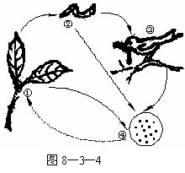
二、简答题
16.分析某生态系统简图（图8—3—4），回答问题：
(1)写出图中编号所代表的生态系统的成分：
① ② ③ ④
(2)写出捕食关系的食物链： 。(3)从图中可以看出④的作用是 。
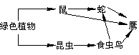
17.图8—3—5是草原生态系统的食物网，据图回答：(1)该生态系统中，共有 条食物链，占第五营养级的生物是 。
图8—3—5
(2)图中鼠、食草昆虫属于 消费者。
(3)鹰和蛇之间既有 关系，又有 关系。
18.一个完整的生态系统的结构应包括 和 。
14.在生态系统中 、 和 是紧密联系、缺一不可的。
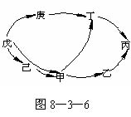
19.图8—3—6是某生态系统中食物网简图。图中甲～庚代表各种不同的生物。请据图分析回答：(1)此生态系统中作为生产者的生物是 ；作为次级消费者的生物是_____________。(2)若此生态系统受到重金属盐污染，那么在体内积存重金属污染物最多的生物是_____________。
(3)生物甲与己的关系是 。
(4)该生态系统只表示了部分成分，图中未表示的成分有 。

